EXCELENTÍSSIMO SENHOR DESEMBARGADOR PRESIDENTE DO EG. TRIBUNAL REGIONAL ELEITORAL DO ESTADO DE ALAGOAS

Ref.: Ação Eleitoral Inominada com Pedido Cautelar em Sede de Tutela de Urgência

PARTIDO SOCIALISTA BRASILEIRO – PSB, JOÃO HENRIQUE HOLANDA CALDAS e EDUARDO JORGE VASCONCELOS DE LIMA, todos devidamente qualificados nos DRAPs e Registros de Candidaturas depositados junta a esse Tribunal Regional Eleitoral de Alagoas, pelo presente e por seu advogado infra-assinado, ut incluso instrumento de mandato (Doc. 01, 02 e 03), vem; mui respeitosamente à presença de Vossa Excelência propor a competente AÇÃO ELEITORAL INOMINADA COM PEDIDO CAUTELAR EM SEDE DE TUTELA DE URGÊNCIA em face das Coligações Políticas Partidárias “ALAGOAS COM O POVO” e “ALAGOAS COM O POVO II”, e dos candidatos Majoritários FERNANDO AFFONSO COLLOR DE MELLO e BENEDITO DE LIRA, todos devidamente qualificados conforme DRAPs e Pedidos de Registros de Candidatura protocolados nesse Tribunal Regional Eleitoral, o que faz com esteio nas ponderações a seguir aduzidas e ao final vindicadas:

1 – Dos Fatos

MM Desembargador, os Autores participam do prélio eleitoral em curso pleiteando o cargo de Deputado Federal, vide Pedidos de Registros de Candidaturas anexo (Doc. 04 e 05), fazendo-o pela Coligação Alagoas Com o Povo II, conforme DRAP também carreado (Doc. 06), onde consta a ata do partido ao qual os Autores são filiados, o Partido Socialista Brasileiro (Doc. 07).

Pois bem, como se vê da documentação acima, faz parte da Coligação o Partido Trabalhista Cristão, o qual lançou candidatura majoritária ao Governo, tendo como titular da chapa o ora senador Fernando Collor de Mello, e, também, o Partido Progressista, que, a turno seu, lançou candidatura majoritária ao Senado onde o senhor Benedito de Lira busca a reeleição (Doc. 08 e 09).

Nessa linha, em que pese o alinhamento político para fins de formação da Coligação proporcional, tanto para o cargo de Deputado Federal – Alagoas Com o Povo II –, como para o de Deputado Estadual – Alagoas Com o Povo I, a mesma congruência não se verificou em relação às candidaturas majoritárias acima, tanto assim o sendo que a própria campanha dos Autores é que tem custeado a divulgação de suas plataformas, sejam os materiais impressos (Doc. 10), seja a produção em áudio e vídeo para inserções e guias eleitorais (Doc. 11).

De tal forma, representantes dos Autores buscaram contato com representantes dos Réus para colher informações sobre o tempo destinado aos Autores e entregas de mídia, já que, tradicionalmente, as campanhas majoritárias ficam responsáveis pela distribuição de tempo de TV/Rádio e relacionamento com as concessionárias de comunicação, notadamente no que concerne à entrega das mídias para veiculação.

Já no primeiro contato, aos Autores restou informado de que não lhe seriam dispensado do espaço de 30 (trinta) segundos para guias e inserções, porém que a veiculação de seus programas seria condicionada à colocação de marcas e signos das candidaturas majoritárias acima.

Disso nascem dois entraves: o primeiro de ordem formal, já que na ata do partido do Autor se consignou que esse tipo de intervenção estaria condicionado à aquiescência dos respectivos candidatos, e, outro, mais grave, que infirma a própria liberdade de expressão, princípio extremamente caro à democracia e especialmente ao processo eleitoral.

2 – Do Direito

2.1 – Da Inadequada Intervenção Das Candidaturas Majoritárias Nas Proporcionais Em Relação à Propaganda Eleitoral Gratuira

MM Desembargares, dúvidas inexistem relação à liberdade de partidos políticos de estabelecerem internamente seus objetivos e forma de atuação política, o que se conceituou nomear “princípio da autonomia partidária”.

Como dito, no caso em apreço a agremiação à qual filiado o Autor definiu em sua Ata de Convenção Eleitoral (Doc. 07), que “na veiculação de propaganda eleitoral, inclusive televisionada e veiculada em rádio – guia eleitoral -, ficará a cargo do(a) respectivo(a) candidato(a) a inclusão de marcas, signos, sugestões e manifestações alusivas a candidaturas que não sejam do(a) respectivo(a) candidato(a), vedada a intervenção de candidaturas majoritárias nas proporcionais e vice-versa.”

A inclusão dessa deliberação em ata decorreu justamente da cautela em prevenir situações como a ora narrada, onde a candidatura majoritária, que costumeiramente fica responsável pela distribuição da grade relativa à propaganda eleitoral, intervisse na plástica e conceito da publicidade das candidaturas proporcionais.

Assim, muito embora a coligação “deva funcionar como um só partido” por ocasião de sua formação (§1º, artigo 6º da lei 9.504/1997), as disposições legais alusivas à propaganda eleitoral gratuita vinculam ao partido político o espaço que lhe cabe por ocasião de sua representatividade na Câmara Federal, senão veja-se:

Lei 9.504/1997

Art.51. Durante o período previsto no art. 47 desta Lei, as emissoras de rádio e televisão e os canais por assinatura mencionados no art. 57 desta Lei reservarão setenta minutos diários para a propaganda eleitoral gratuita, a serem usados em inserções de trinta e de sessenta segundos, a critério do respectivo partido ou coligação, assinadas obrigatoriamente pelo partido ou coligação, e distribuídas, ao longo da programação veiculada entre as cinco e as vinte quatro horas, nos termos do § 2o do art. 47 desta Lei, obedecido o seguinte: (Redação dada pela Lei nº 13.488, de 2017)

I - o tempo será dividido em partes iguais para a utilização nas campanhas dos candidatos às eleições majoritárias e proporcionais, bem como de suas legendas partidárias ou das que componham a coligação, quando for o caso;

Aliás, o legislador teve especial cuidado com a higidez da publicidade eleitoral gratuita, criando limitações para intervenção de candidaturas majoritárias nas proporcionais, facultando à derradeira a “cessão” de espaço, conforme se depreende do §1º, art. 53-A da Lei das Eleições:

Lei 9.504/1997

Art. 53-A ...

...

§ 1o É facultada a inserção de depoimento de candidatos a eleições proporcionais no horário da propaganda das candidaturas majoritárias e vice-versa, registrados sob o mesmo partido ou coligação, desde que o depoimento consista exclusivamente em pedido de voto ao candidato que cedeu o tempo.^{grifou-se}

Assim, resta evidente que a própria lei confere ao candidato proporcional a discricionariedade de incluir ou não aspectos que mencionem a candidatura majoritária em sua propaganda eleitoral gratuita.

A inclusão ou não de menção à candidatura majoritária é, pois, uma faculdade do candidato proporcional, o que é reforçado no caso em tela pela disposição convencional contida à multicitada Ata.

Nessa esteira, o Tribunal Regional Eleitoral de Alagoas definiu que para a coligação do Autor teria direito à 4 minutos e 21 segundos diários em relação à Propaganda em Rede (“guia eleitoral”):

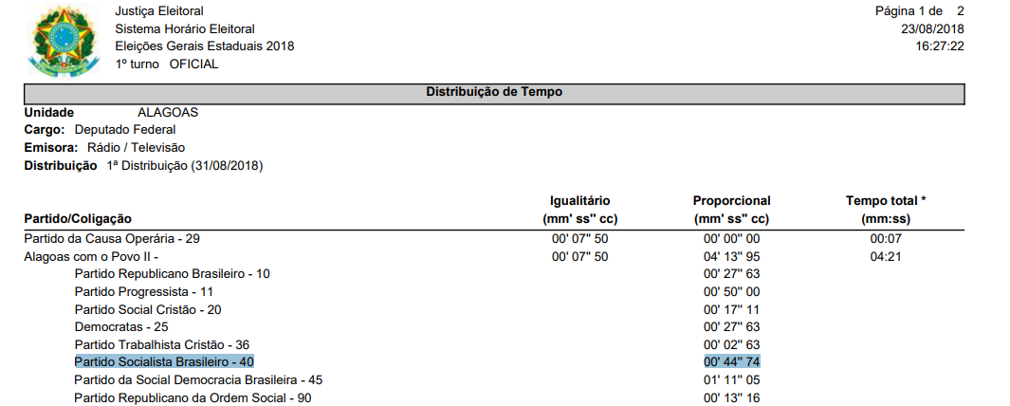

O tempo do Partido Socialista Brasileiro, portanto, corresponde a 27% do total destinado à coligação, correspondendo a 44 segundos, proporcionalidade essa que deve ser respeitada também relação às inserções, que, para a coligação do Autor, ficaram estipuladas em número de 341:

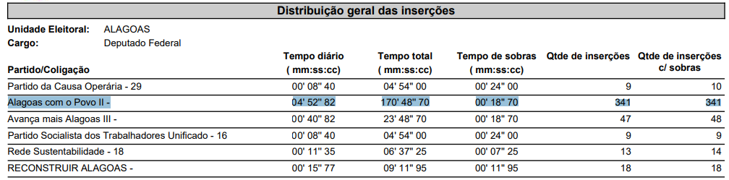

De tal forma, o Partido Socialista Brasileiro possui proporcionalmente o número mínimo de 92 inserções.

Em resumo:

- Em relação às inserções, a agremiação Autora possui o número proporcional de 92, com 30 segundos cada;

- Em relação à rede (“guia”), a agremiação autora possui 44 segundos, equivalente a 27% do tempo total conferido à Coligação.

A tutela ora discutida, portanto, busca garantir que não haja intervenção no conteúdo do material de propaganda eleitoral gratuita produzida pelos candidatos da agremiação Autora, notadamente a campanha dos co-Autores João Henrique Holanda Caldas (JHC) e Eduardo Jorge Vasconcelos de Lima, sem que os respectivos candidatos assim aquiesçam, e, além disso, que o Poder Juiz garanta à agremiação Autora a entrega das mídias e Plano de Mídia referente à propaganda eleitoral, em tudo respeitando as determinações inseridas na “Ata de Audiência Pública – Horário Eleitoral Gratuito” (Doc. 12).

2.2 – Da Tutela de Urgência

MM Desembargador, na dicção atual do Digesto de Ritos, conceder-se-á tutela de urgência sempre que se verificar a verossimilhança das alegações e o perigo na demora.

No caso em apreço, infelizmente não há como o polo ativo produzir provas em relação à intenção da parte passiva em intervir na plástica do material atinente à propaganda eleitoral dos primeiros, sendo esse caso evidente de prova diabólica ante à impossibilidade de sua produção. A maior “prova”, no entanto, é a proposição desta demanda às vésperas do início do período de veiculação de propaganda eleitoral, o que os autores foram levados fazer diante da informação de que a intervenção ora combatida seria realizada com a inclusão da “marca d’água” dos réus.

O manejo desta ação se assenta no fato de que a linha política adotada pelos componentes do polo ativo se distancia da linha política executada por aqueles que repousam no polo passivo – isso se dizendo sem qualquer juízo de valor -, e a intervenção indevida que ora se busca afastar de certo prejudicaria o desempenho eleitoral daqueles que compõem o polo ativo.

No que atine ao perigo da demora, tem-se que a entrega do material pertinente ao primeiro dia de veiculação de inserção deve ser feita até as 17h do dia 30 de agosto, conforme estipulado na Ata da Audiência Pública – Horário Eleitoral Gratuito do TRE/AL (Doc. 12), senão veja-se:

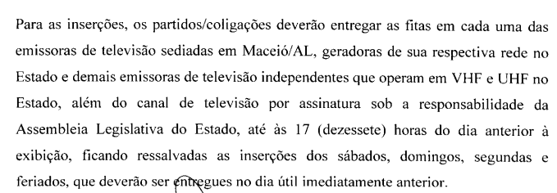

Cumula-se essa disposição com o contido na “Distribuição das Inserções” do TRE/AL (Doc.13)

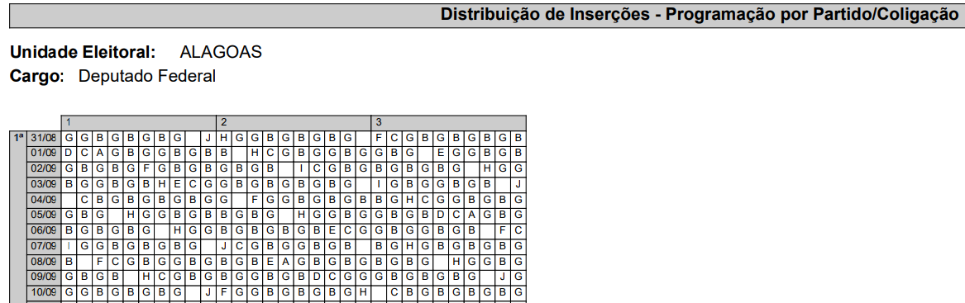
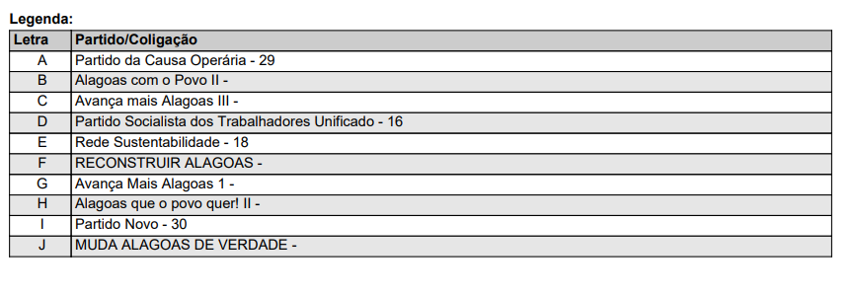
Assim, há urgência extrema na tutela de cognição sumária ora pleiteada na forma declinada na conclusão desta peça pórtico.

3 – Da Conclusão

Ao que exposto, requer-se:

I – A concessão de tutela de urgência cautelar in limine e inauita altera parte, garantindo aos autores o direito de entregarem as mídias contendo seus materiais de propaganda eleitoral gratuita e planos de mídia diretamente às empresas concessionárias, atendendo, no que couber, as disposições contidas na Ata da Audiência Pública – Horário Eleitoral Gratuito do TRE/AL, garantindo, ainda, aos autores o tempo mínimo da propaganda em rede (“guia eleitoral”) de 44 segundos e, em relação às inserções, o número mínimo de 92 inserções, correspondentes a 27% do tempo total da coligação, tempo com o qual contribuiu o Partido Socialista Brasileiro na formação da coligação;

I.I – Concedida a tutela

II – Determinar a citação dos réus para, querendo, contestar;

III – A intimação do parquet eleitoral, na qualidade de custus legis;

IV – Ao cabo, a procedência total desta demanda, determinando que os réus se abstenham de inserir no material de propaganda eleitoral gratuita dos autores quaisquer símbolos ou mensagens atinentes aos réus, ressalvada expressa aquiescência destes, ou, alternativamente, confirme-se a tutela de urgência, garantindo aos autores autores o direito de entregarem as mídias contendo seus materiais de propaganda eleitoral gratuita e planos de mídia diretamente às redes, atendendo, no que couber, as disposições contidas na Ata da Audiência Pública – Horário Eleitoral Gratuito do TRE/AL, garantindo, ainda, aos autores o tempo mínimo da propaganda em rede (“guia eleitoral”) de 44 segundos e, em relação às inserções, o número mínimo de 92 inserções, correspondentes a 27% do tempo total da coligação, tempo com o qual contribuiu o Partido Socialista Brasileiro na formação da coligação;

Protesta-se provar o alegado por todos os meios de provas em direito admitidos.

Sem valor de causa ou custas processuais.

Termos em que pede deferimento.
Maceió – AL, 30 de agosto de 2018.

Leandro José Pontes Costa
Advogado – OAB/AL 13.911

